З а д а ч а 2. Электрическая цепь содержит линейные резисторы R1, R2, R3, R4; два источника постоянной электродвижущей силы и нелинейный элемент, вольтамперная характеристика которого задана уравнением U=mI³.
В соответствии с шифром выбрать схему и параметры пассивных и активных элементов (табл. 2). Привести электрическую схему к эквивалентному генератору, нагрузкой которого является нелинейный элемент. Рассчитать параметры эквивалентного генератора и построить вольтамперную характеристику источника электродвижущей силы. Рассчитать ток и напряжение на нелинейном элементе графическим методом сложения вольтамперных характеристик. Графическим методом определить статическое и динамическое сопротивление нелинейного элемента для полученной рабочей точки.

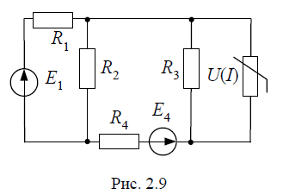

№ схемы | E₁, В | E₂, В | E₃, В | E₄, В | R₁, В | R₂, В | R₃, В | R₄, В | m
9 | 20 | - | - | 10 | 1 | 2 | 3 | 4 | 0,10

